**Documento de Visão do Produto**

**ACHA O HOSPITAL PÚBLICO**

|  |  |  |  |
| --- | --- | --- | --- |
| **Data** | **Versão** | **Atividade** | **Responsável** |
| 23/09/2017 | 1.0 | Elaboração do documento | SERGILLAM BARROSO OLIVEIRA |
| 25/09/2017 | 1.1 | Atualização do documento | SERGILLAM BARROSO OLIVEIRA |

1. **Interessados**

|  |  |  |  |
| --- | --- | --- | --- |
| **Nome** | **Cargo** | **Empresa** | **Contato** |
| Sergillam Barroso Oliveira | Desenvolvedor / Product Owner | Freelance | sgm.oliveira96@gmail.com |
| População da cidade de Manaus | Cliente | Freelance | contatopopulacao@manaus.com |
| Eder Martins Franco | Scrum Master | Freelance | eder.fucapi@fucapi.br |

1. **Introdução**
   1. **Objetivos**

Este documento tem como finalidade definir o sentido e os objetivos da proposta de produto, fornecendo aos interessados a visão geral do produto. Desta maneira especificando o escopo, principais funcionalidades, requisitos para a sua construção e sua utilização.

* 1. **Definições e siglas**

|  |  |
| --- | --- |
| **Item** | **Descrição** |
| PO | Sigla em inglês para Product Owner. Papel existente na metodologia Scrum, cujo responsável é o dono do produto, que mantém o backlog e gerencia sua priorização levando em consideração o retorno de investimento para o cliente. |
| SCRUM MASTER | Título em inglês para o profissional que atua como facilitar em times que utilizam a metodologia Scrum, e que é responsável por disseminar a cultura, facilitar a execução das atividades do time, remover impedimentos e conduzir a utilização da metodologia, seu princípios, etapas e filosofias. |
| DJANGO | É um framework para desenvolvimento rápido para web, escrito em Python. |
| IDSUS | Índice de acesso de qualidade do sistema único de saúde |
| SUS | Sistema único de Saúde |
| INTERFACE | Elemento que proporciona uma ligação física ou lógica entre dois sistemas ou partes de um sistema que não poderiam ser conectados diretamente. |
| SAMU | O Serviço de Atendimento Móvel de Urgência. |
| XAMP | É um servidor independente de plataforma, software livre, que consiste principalmente na base de dados MySQl. |

1. **Contextualização**
   1. **Cenário atual**

Segundo levantamento da consultoria Bloomberg, o Brasil é o último de um ranking de 48 países sobre a eficiência de sistemas de saúde, em matéria divulgada pela revista VEJA. Além disso, em 2012, através do Índice de Desempenho do SUS (IDSUS) o Ministério da Saúde divulgou um resultado em que após a análise de alguns aspectos como o índice de acesso (qualidade de acesso ao SUS) e o índice de efetividade (serviço prestado em sua totalidade), o governo atribuiu, em uma escala de 0(zero) a 10(dez), a nota 5,6 à saúde pública no Brasil.

Analisando-se esse cenário na cidade de Manaus notou-se alguns problemas como: demora ou até mesmo inexistência de atendimento médico devido à superlotação recorrente encontrada nos hospitais púlbicos, além disso, percebeu-se também a indisponibilidade de certas especialidades de médico adequados ao atendimento de cada caso. Mas não somente isso, a demora do socorro prestado pelas âmbulancias também foi uma deficiênia presente neste cenário.

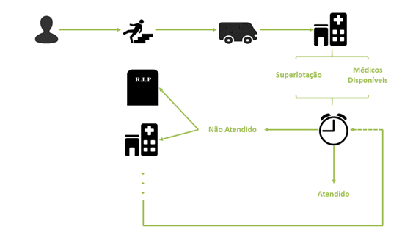Figura 1 - Diagrama do problema

Fonte: Elaborada pela própria equipe

* 1. **Proposta**

O módulo de Acha o Hospital Certo, é uma proposta para agilizar o processo atual de busca de um atendimento no hospital público, permitindo dessa forma os usuários realizarem a pesquisa do hospital que atenda as suas necessidades utilizando qualquer meio hardware que se conecte com a internet e suporte interface gráfica. A proposta é desenvolver um software que se comunique com os dados dos hospitais que estarão armazenados em um banco de dados para que desta maneira possa filtrar e analisar os dados para assim indicar quais os locais que atendem a necessidade e o seu atual fluxo de atendimento, minimizando assim idas desnecessárias a hospitais que não possuam os requisitos necessários para realizar o atendimento.

Fonte: Elaborada pela própria equipe

Figura 2- Diagrama Da Solução

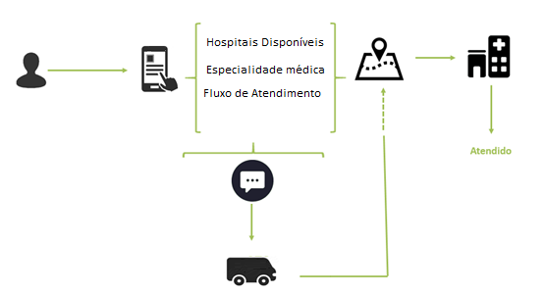

Fonte: Elaborada pela própria equipe

1. **Visão Geral do Produto**

**PARA** Os cidadãos da cidade de Manaus **QUE TEM** a necessidade de utilizar o sistema publico de saúde e tem dificuldade de encontrar o hospital na qual possui os requisitos necessários para seu atendimento , **O** módulo Acha o Hospital Público **É** um software **QUE** tem como principal beneficio permitir que a busca do local correto para receber o atendimento médico descartando idas desnecessárias a locais que não atendam os requisitos do paciente **AO CONTRÁRIO DO** processo atual onde o paciente normalmente busca os principais hospitais da cidade **O PRODUTO** permitirá lista hospitais de menor porte que possam realizar o atendimento médico necessário ao paciente.

* 1. **Objetivos**

O produto é uma aplicação web que poderá ser acessada por qualquer hardware que possua conexão com a internet e suporte interface gráfica , realizando somente a listagem dos hospitais que podem realizar o atendimento do paciente de acordo com os dados filtrados na pesquisa.

* 1. **Arquitetura**

O software será composto por um módulo chamado Acha o Hospital Público , que será um website que se comunicara com a base dados para realizar todas as operações (Consulta e Exibição de dados) de acordo com o diagrama abaixo:

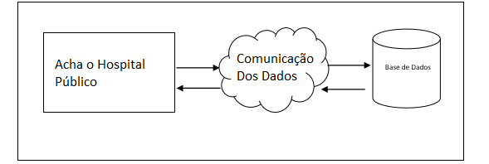

* 1. **Premissas**

• Deve ser disponibilizada a documentação do banco de dados.

• Deve ser disponibilizado total acesso ao banco de dados.

• Deve ser disponibilizada toda a infraestrutura para a comunicação com o banco de dados.

• O usuário deve ter acesso internet.

• Deve existir uma infraestrutura de contingência para o caso de interrupção da conexão com o banco de dados.

• O usuário deve ter um hardware que suporte interface gráfica.

• Deve ser disponibilizado um dispositivo que suporte todos os programas necessários para o desenvolvimento do projeto.

* 1. **Restrições**

Os seguintes itens compreendem o escopo negativo do produto (ou seja: aquilo que o produto não é e não faz):

• O produto não é um aplicativo para dispositivos móvel desenvolvido em linguagem nativa ou portado para disponibilização nas lojas específicas de cada fabricante (Google Play, AppStore, Windows Store, etc.);

• O produto não fará o gerenciamento dos hospitais, e nem terá controle sobre a frequência dos médicos.

• O sistema não fará solicitação de manutenção de equipamentos do hospital.

• O sistema não fará avaliação do processo de atendimento.

• O sistema não fará a lista de remédios disponíveis no hospital.

• O sistema não fará a emissão de atestado de atendimento.

• O sistema não realizará comunicação direta com o médico.

• O sistema não realizará o controle da qualidade dos equipamentos do hospital.

• O sistema não exibirá a lista dos funcionários em serviço.

• O sistema não terá dados de hospital que não seja público.

1. **Requisitos Funcionais**

A seguir serão descritas as principais funcionalidades do produto e seus requisitos para implementação, na forma de estórias de usuário (user story).

* 1. **Principais funcionalidades**
     1. **Funcionalidade 1: Usuário Seleciona uma especialidade médica**

Como usuário eu gostaria de selecionar uma especialidade médica para consultar quais hospitais possuem o médico no momento.

5.1.1.1 Cenário 1: Médico Encontrado

Dado que o usuário selecione uma especialidade médica quando ele apertar o botão de pesquisar o sistema deverá listar os hospitais que possuem o médico no momento em serviço.

5.1.1.2 Cenário 2: Médico Não encontrado

Dado que o usuário selecione uma especialidade e o sistema não encontre a especialidade médica, deverá ser exibida uma mensagem ao usuário.

5.1.1.3 Cenário 3: Erro de conexão

Dado que o usuário selecione uma especialidade e houver algum erro de conexão deverá ser exibida uma mensagem de erro.

5.1.1.4 Cenário 4: Médico não Cadastrado

Dado que o usuário não encontre a especialidade médica que ele procure deverá ter uma opção de ajuda para usuário para que ele entre em contato com o SAMU.

5.1.1.5 Cenário 5: Nova Pesquisa

Dado que o usuário queira fazer uma nova pesquisa deverá ter a opção de realizar nova busca.

* + 1. **Funcionalidade 2: Usuário Lista todos os hospitais.**

Como usuário eu gostaria de saber todos os hospitais na cidade.

5.1.2.1 Cenário1: Hospital Encontrado

Dado que o usuário selecione a opção de listar hospitais quando ele apertar o botão de pesquisar o sistema deverá listar os todos hospitais.

5.1.2.2 Cenário 2: Erro de conexão

Dado que o usuário selecione a opção de listar hospitais e houver algum erro de conexão deverá ser exibida uma mensagem de erro

5.1.2.3 Cenário 3: Hospital não Encontrado

Dado que o usuário selecione a opção de listar hospitais e não seja exibido nenhum hospital deverá ser exibida uma mensagem de aviso.

5.1.2.4Cenário 4: Nova Pesquisa

Dado que o usuário queira fazer uma nova pesquisa deverá ter a opção de realizar nova busca.

**5.1.3 Funcionalidade 3: Usuário Lista todos os hospitais Disponíveis**

Como usuário eu gostaria de saber todos os hospitais disponíveis na cidade.

5.1.3.1 Cenário1: Hospital Encontrado

Dado que o usuário selecione a opção de listar hospitais quando ele apertar o botão de pesquisar o sistema deverá listar os todos hospitais.

5.1.3.2 Cenário 2: Erro de conexão

Dado que o usuário selecione a opção de listar hospitais e houver algum erro de conexão deverá ser exibida uma mensagem de erro

5.1.2.3 Cenário 3: Hospital não Encontrado

Dado que o usuário selecione a opção de listar hospitais disponíveis e não seja exibido nenhum hospital deverá ser exibida uma mensagem de aviso.

5.1.2.4 Cenário 4: Nova Pesquisa

Dado que o usuário queira fazer uma nova pesquisa deverá ter a opção de realizar nova busca.

* 1. **Backlog priorizado**

|  |  |  |  |
| --- | --- | --- | --- |
| **Item** | **Título** | **Módulo** | **Tamanho** |
| 1. | Usuário Filtra hospitais por especialidade médica | Pesquisa | 5 |
| 2. | Usuário Seleciona listar hospitais disponíveis (funcionamento) | Pesquisa | 4 |
| 3. | Usuário Seleciona listar todas as especialidades médicas | Pesquisa | 4 |
| 4. | Usuário Seleciona realizar uma nova Pesquisa | Pesquisa | 3 |
| 5. | Usuário Seleciona a opção de ajuda | Pesquisa | 2 |
| 6. | Usuário Seleciona listar todos os hospitais | Pesquisa | 1 |

1. **Requisitos não funcionais**

Descreva nesta seção os principais requisitos não funcionais do software. Você deve relacionar, por exemplo, requisitos de hardware, tecnologias, etc.

* 1. **Preparação do ambiente de desenvolvimento.**

Inicialmente será necessário preparar um ambiente para desenvolvimento do projeto e um ambiente semelhante, separado, para realização dos testes de aceitação pelo PO.

Para estes ambientes, os seguintes requisitos de hardware e software são necessários:

• Sistema Operacional (Preferencialmente windows10).

• Xamp

• Visual Code

* 1. **Configuração do ambiente de produção.**

Para configuração do ambiente de produção da aplicação utilizará os mesmos requisitos de hardware e software descritos para os ambientes de desenvolvimento e testes.

1. **Definição de pronto**

Os seguintes critérios serão avaliados para definir que o produto atingiu o estado de pronto, ao final de cada sprint e em sua entrega final:

• Validação dos cenários previstos pelo usuário.

• Software funcionando na máquina de teste.

1. **Cronograma e marcos**

Nesta seção deve ser apresentado o cronograma macro do projeto e o planejamento inicial das entregas que serão realizadas.

* 1. **Cronograma macro**

|  |  |  |  |  |  |
| --- | --- | --- | --- | --- | --- |
| **Atividade** | **Agos** | **Set** | **Out** | **Nov** | **Dez** |
| Levantamento dos Requisitos |  | X |  |  |  |
| Análise |  | X | X |  |  |
| Elaboração do Projeto |  |  | X |  |  |
| Implementação |  |  | X | X | X |
| Testes e homologação |  |  | X | X | X |
| Implantação |  |  | X | X | X |
| Treinamento |  |  |  | X | X |

* 1. **Release Plan**

Especificação do seu planejamento de entregas (data e conteúdo da versão).

|  |  |  |  |
| --- | --- | --- | --- |
| **Item** | **Data** | **Sprint / Versão** | **Conteúdo** |
| 1 |  | 1 | Banco de dados pronto , interface do Sistema , Implementação do item 6 do BackLog Priorizado |
| 2 |  | 2 | Implementação dos itens 5,4 do Backlog Priorizado e correção de bugs. |
| 3 |  | 3 | Implementação dos itens 3 do Backlog Priorizado e correção de bugs. |
| 4 |  | 4 | Implementação dos itens 2 do Backlog Priorizado e correção de bugs. |
| 5 |  | 5 | Implementação dos itens 1 do Backlog Priorizado e correção de bugs. |
| 6 |  | 6 | Avaliação de custo e implementação de possíveis melhorias apontadas durante o desenvolvimento do projeto. |

1. **Observações**

• Para manutenção do código fonte e do controle de versão da aplicação será utilizado um repositório GIT.